اسم الطفل:.............. اليوم والتاريخ:.................
نشاط صفي

أصل النقاط لتحصل على حرف ط يا بطل
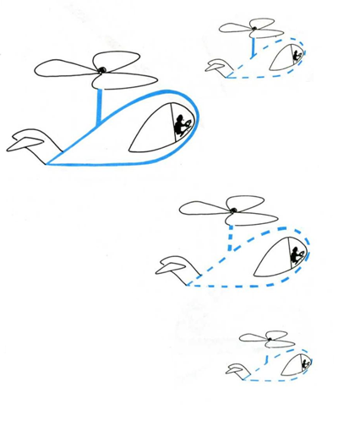

با……
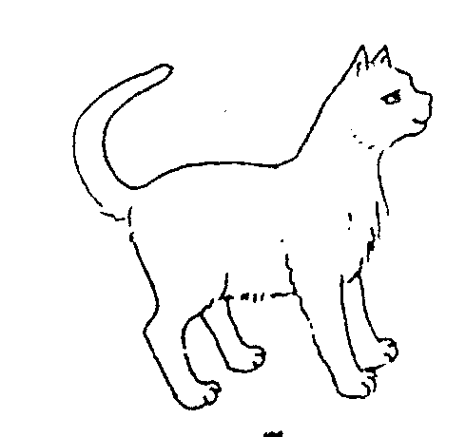
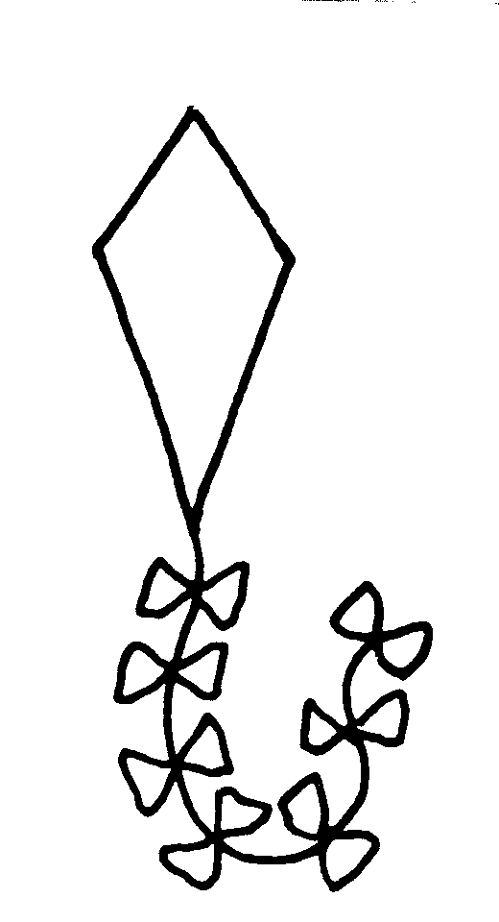
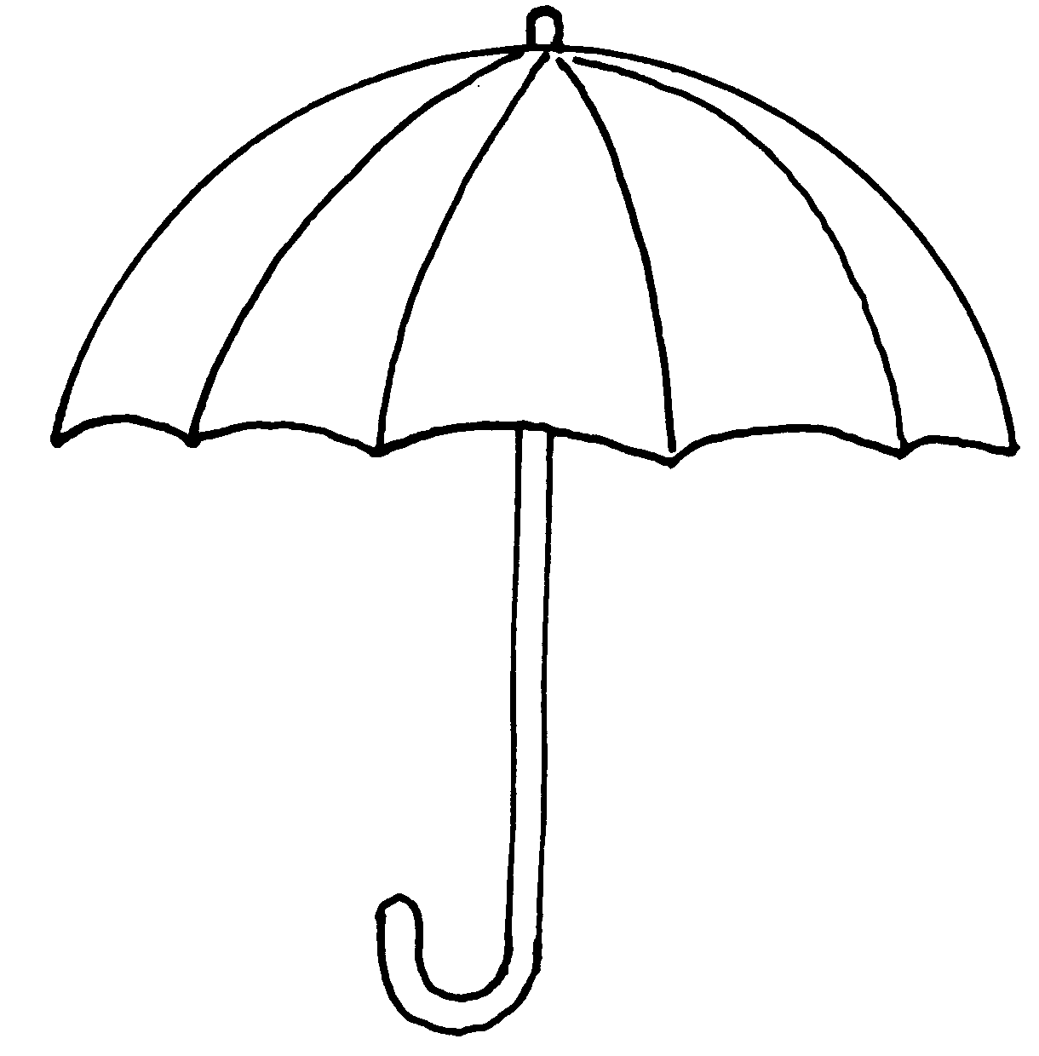

إعداد المعلمة
ميسون بشر
هبا يا صديقي نبحث عن الصورة التي تحمل في اسمها صوت الحرف " ط " ثم نلونها.

